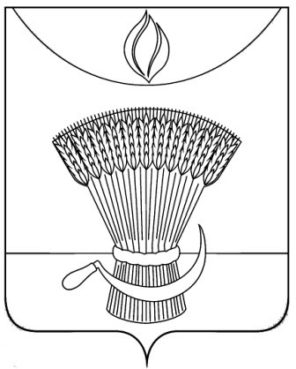
АДМИНИСТРАЦИЯ ГАВРИЛОВСКОГО РАЙОНА
ОТДЕЛ ОБРАЗОВАНИЯ

П Р И К А З

16.10.2020 | с. Гавриловка 2-я | № 230

Об итогах школьного этапа всероссийской олимпиады школьников по немецкому языку среди обучающихся общеобразовательных учреждений Гавриловского района в 2020-2021 учебном году

В соответствии с Порядком проведения всероссийской олимпиады школьников, утвержденным приказом Министерства образования и науки Российской Федерации от 18.11.2013 №1252«Об утверждении Порядка проведения всероссийской олимпиады школьников», приказом отдела образования администрации района от 31.08.2020 №165 «Об утверждении Порядка проведения всероссийской олимпиады школьников», ПРИКАЗЫВАЮ:
1.Утвердить результаты школьного этапа всероссийской олимпиады школьников по немецкому языку в 2020-2021 учебном году (приложение№1).
2.Утвердить рейтинг победителей школьного этапа всероссийской олимпиады школьников по немецкому языку в 2020-2021 учебном году (приложение №2).
3.Утвердить рейтинг призеров школьного этапа всероссийской олимпиады школьников по немецкому языку в 2020-2021 учебном году (приложение№3)
4.Контроль за исполнением настоящего приказа оставляю за собой.

Начальник отдела образования Н.Н. Кузенкова
администрации района

Приложение №1
УТВЕРЖДЕНЫ
приказом отдела образования
администрации района
от 16.10.2020 №

Результаты
школьного этапа всероссийской олимпиады школьников по немецкому языку в 2020-2021 учебном году
Максимальное количество баллов:
7 класс-79
8, 9класс-96

№ п/п | ФИО участника (полностью) | Класс | ФИО учителя (полностью) | Кол-во баллов | Тип результата
2 | Булгаковский филиал МБОУ 2 Гавриловской сош
 | Дронов Сергей Николаевич | 8 | Ненашева Наталья Алексеевна | 16 | Участник
 | Плужников Александр Петрович | 7 | Ненашева Наталья Алексеевна | 18 | Участник

Приложение №2
УТВЕРЖДЕН
приказом отдела образования
администрации района
от 16.10.2020 №

Рейтинг победителей
школьного этапа всероссийской олимпиады школьников
по немецкому языку в 2020-2021 учебном году

№ п/п | ФИО участника (полностью) | Класс | ФИО учителя (полностью) | Кол-во баллов | Тип результата | ОО
 | - | - | - | -- | - | -

Приложение №3
УТВЕРЖДЕН
приказом отдела образования
администрации района
от 16.10.2020 №

Рейтинг призеров
школьного этапа всероссийской олимпиады школьников
по немецкому языку в 2020-2021 учебном году

№ п/п | ФИО участника (полностью) | Класс | ФИО учителя (полностью) | Кол-во баллов | Тип результата | ОО
 | - | - | - | - | - | -

